Základní škola Olomouc
příspěvková organizace

Mozartova 48, 779 00 Olomouc

tel.: 585 427 142, 775 116 442; fax: 585 422 713

e-mail: kundrum@centrum.cz; www.zs-mozartova.cz



Projekt: ŠKOLA RADOSTI, ŠKOLA KVALITY
Registrační číslo projektu: CZ.1.07/1.4.00/21.3688

EU PENÍZE ŠKOLÁM
Operační program Vzdělávání pro konkurenceschopnost

Autor: | Mgr. Pavla Repová
Vzdělávací oblast: | Člověk a jeho svět
Vzdělávací obor: | Rozmanitost přírody
Vyučovací předmět: | Přírodověda
Ročník: | 4.
Tematická oblast: | Živá příroda
Téma hodiny: | Společenství potoků a rybníků 2
Označení DUM: | VY_32_INOVACE_11.16.REP.PR.4
Vytvořeno: | 17. 04. 2013

Společenstvo potoků a rybníků 2

1. Napiš tři rostliny.
a) vodní ………………………………………………………………………………………………………………………………
b) vlhkomilné …………………………………………………………………………………………………………………

2. Která rostlina u rybníka nevyrostla? Zakroužkuj

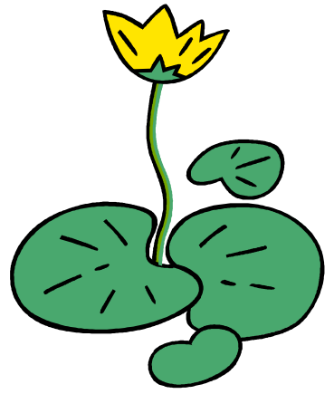
správnou odpověď.


kosatec blatouch leknín stulík

3. Které rostliny u rybníka nerostou? Škrtni je.
bříza topol
rákosí kopretina
kopřiva orobinec
sasanka vrba

4. Jaká zvířata žijí ve společenství potoků, rybníků
a řek? Ke každé skupině vymysli dva příklady.

savci …………………………………………………………………………………………………………………………………………
ptáci …………………………………………………………………………………………………………………………………………
obojživelníci ……………………………………………………………………………………………………………………
hmyz ……………………………………………………………………………………………………………………………………………
5. Jaké ryby rybář ulovil? Pojmenuj je.
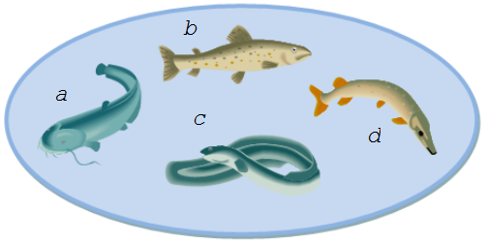

a)____________ b)____________ c)____________ d) ____________

6. Jak se vyvíjí žába?

________________ ________________ žába

7. Kdo jsem? Napiš mé jméno.

a)Patřím mezi chráněné savce. b)Jsem vzácný a zákonem chráněný.
Jsem hlodavec. Patřím mezi obojživelníky.
Mám zploštělý široký ocas. Ke svému životu potřebuji
………………………………………………………………… velmi čistou vodu.
………………………………………………

c)Jsem vodní živočich. d)Patřím mezi největší vodní ptáky.
Žiju v potocích s čistou Živím se vodními rostlinami
rychle proudící vodou. nebo starým pečivem.
Za hmyzem dokážu vyskočit Mám bíle zbarvené tělo,
až jeden metr nad hladinu. dlouhý obloukovitě zahnutý krk,
…………………………………………………………………… a oranžový zobák.
……………………………………………

Společenstvo potoků a rybníků 2
- řešení

1. a) vodní např.: řasy, leknín, stulík, rákos
b) vlhkomilné např.: blatouch, kosatec, orobinec, sněženka,
bledule, pomněnka, vrba, olše, topol

2. blatouch

3. bříza, kopřiva, sasanka, kopretina

4. savci např.: bobr, vydra, ondatra, nutrie
ptáci např.: čáp, volavka, kachna, labuť, lyska, ledňáček
obojživelníci např.: rak, čolek, skokan
hmyz např.: komár, vážka, potápník

5. a)sumec b)pstruh c)úhoř d)štika

6. jikry – pulec - žába

7. a) bobr b) rak c) pstruh d) labuť

Základní škola Olomouc
příspěvková organizace
Mozartova 48, 779 00 Olomouc
tel.: 585 427 142, 775 116 442; fax: 585 422 713
e-mail: kundrum@centrum.cz; www.zs-mozartova.cz

Seznam použité literatury a pramenů:

JURČÁK, J. a kol. Přírodověda 4. ročník. Olomouc : Prodos, 1996. ISBN 80-85806-32-0. s. 63-64.

Použité zdroje:

Obrazový materiál je použit z galerie obrázků a klipartů Microsoft Office.

